## 部门管理员通过学工系统上报勤工助学步骤

1. 报送审核

在学校官网“数字校园”登录个人账户→→在“我的常用”中选择“学生服务系统”→→在右上角选择工作部门处选择“勤工助学部门管理”→→选择“全部服务”→→“补助发放上报”（如此时提示当前用户没有权限访问，请退出浏览器重新登陆数字校园即可打开)→→进入后在“职务名称”处点击展开辅导员助理/者固定岗→→在所报学生的右侧点击“编辑”→→填入“出勤天数”信息后点击“保存”→→保存完后选择所有需申报的学生后点击“批量上报”。

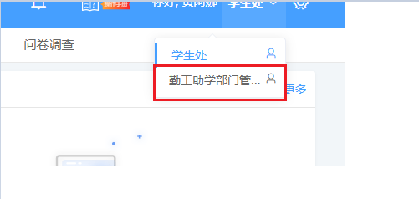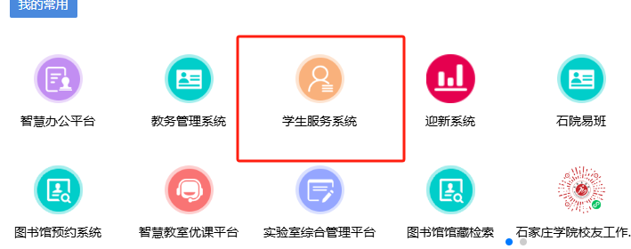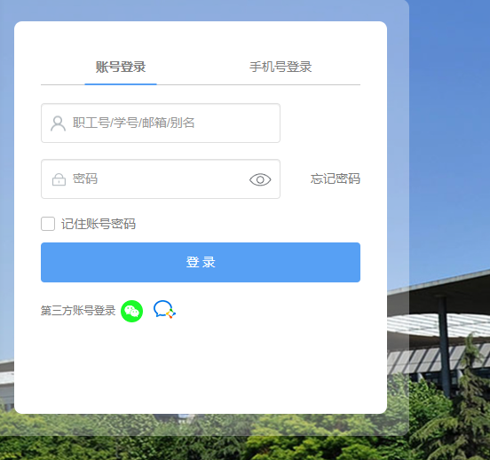具体图示如下：

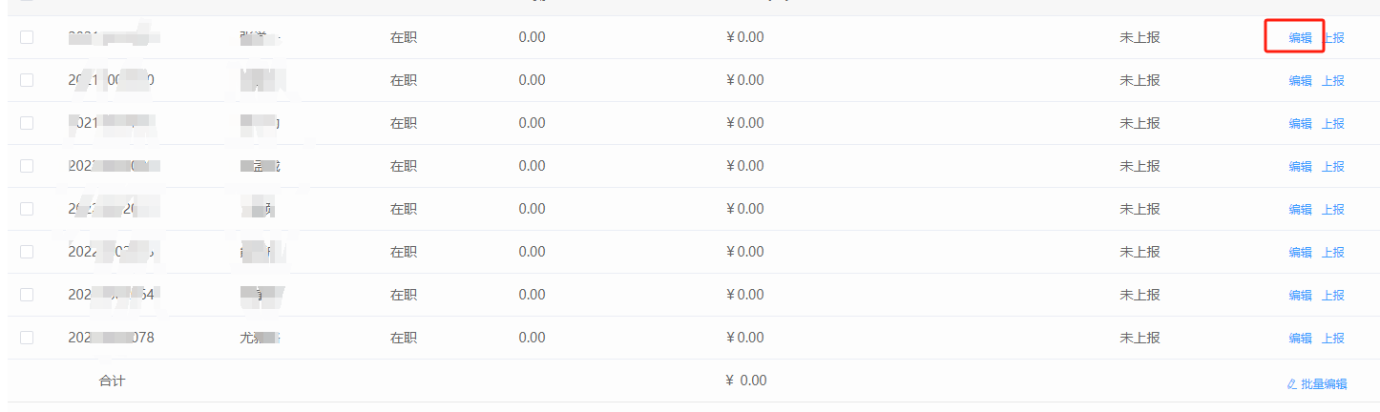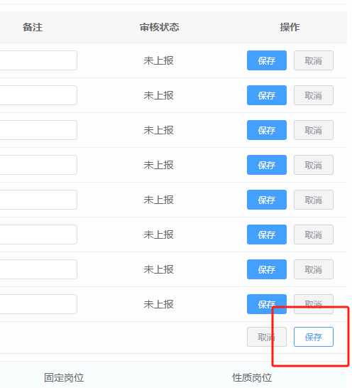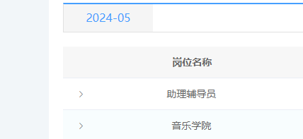

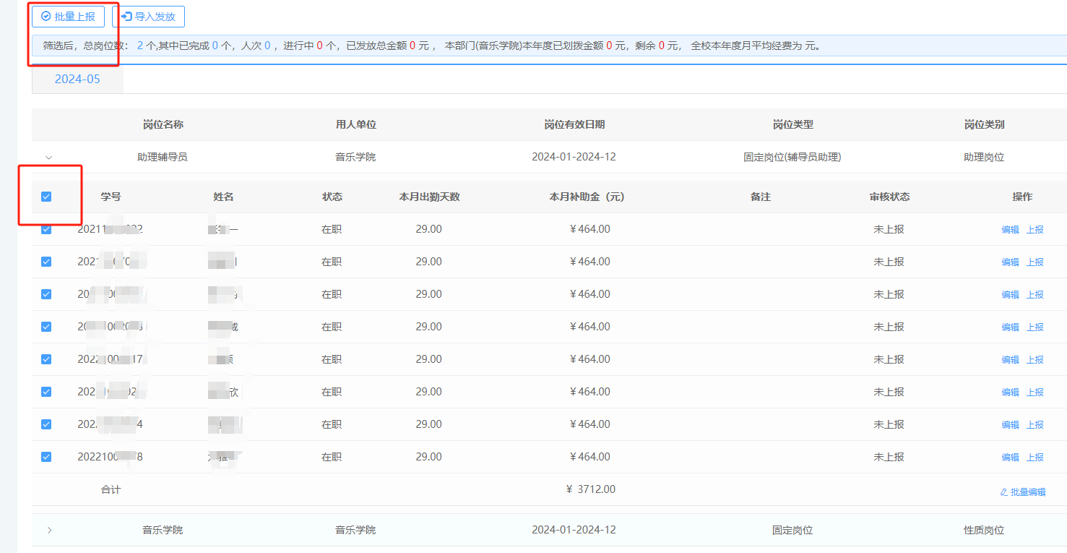

1. 导出签字

在学校官网“数字校园”登录个人账户→→在“我的常用”中选择“学生服务系统”→→在右上角选择工作部门处选择“勤工助学部门管理”→→选择“全部服务”→→“勤工助学补助发放”→→选择需要导出的月份“2024-05”→→“导出”→→“全选可导出列”→→“导出excel”→→找到“发放结果查询”文件并打印后，学生本人和负责人签字。

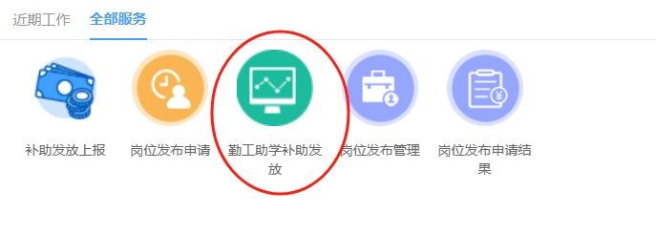

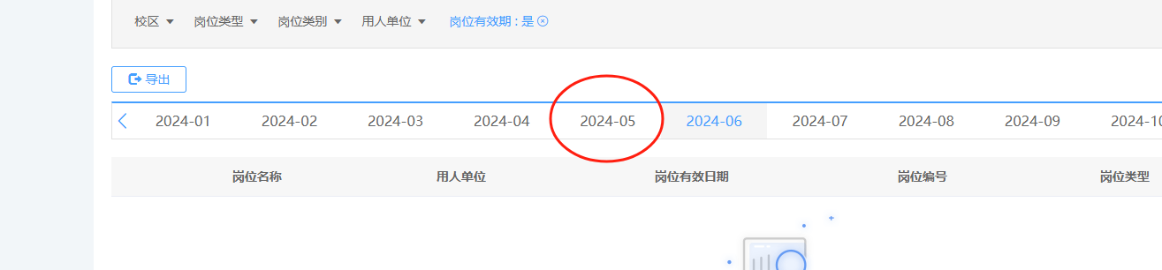

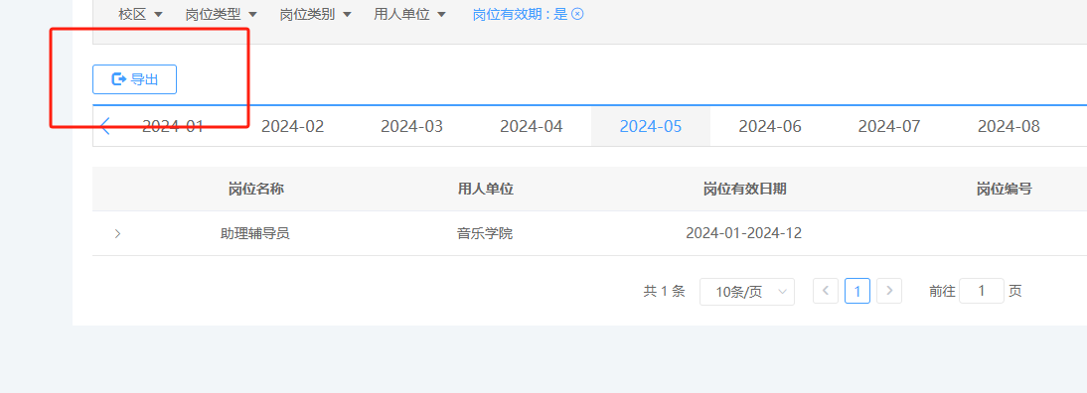

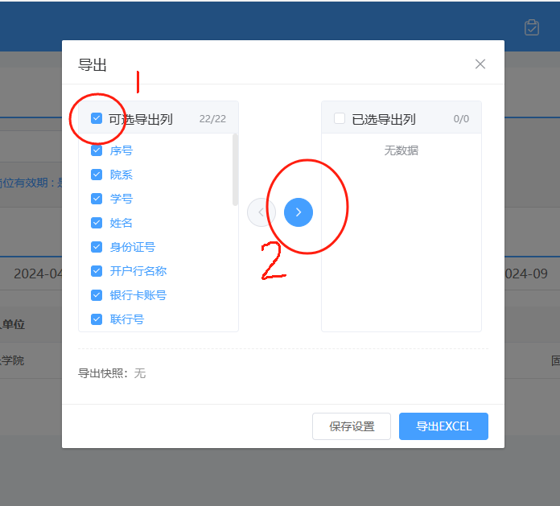

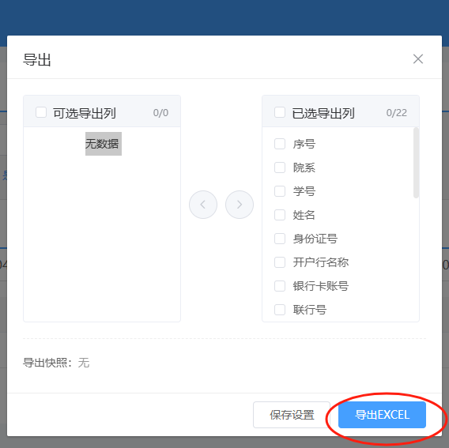

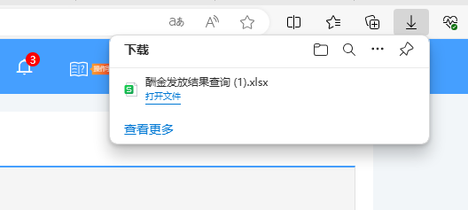

1. 更换学生

注：（本步骤前提学生先在系统中填好银行卡等信息）

在学校官网“数字校园”登录个人账户→→在“我的常用”中选择“学生服务系统”→→在右上角选择工作部门处选择“勤工助学部门管理”→→选择“全部服务”→→“岗位发布管理”→→“导入/离职”

